**PRACOVNÝ LIST – fixácia učiva**

***1. Doplňte názvy oceánskych prúdov*** a uveďte, akým spôsobom ovplyvňujú klímu nasledujúcich pevnín:

a/ východné pobrežie Kanady b/ SZ pobrežie Európy

c/ JZ pobrežie Afriky d/ JV pobrežie Latinskej Ameriky

e/ JZ pobrežie Austrálie

***2.Vysvetlite kontinuálnu súvislosť*** : teplota a salinita morskej vody

***3. Vysvetlite pojmy*** riečna sieť, hydrografická sieť, povodie, rozvodie, úmorie, dĺžka rieky, vodný stav, prietok, hustota riečnej siete, tvary riečnej siete

***4. Na mape ukážte*** najdlhšie rieky na jednotlivých svetadieloch.

***5. Rozdeľte jazerá*** podľa pôvodu, uveďte príklady.

***6. Vysvetlite*** vznik ľadovcov, vymenujte typy ľadovcov, ukážte príklady.

7. Vysvetlite pojmy krasová voda, artézska voda, minerálne a termálne vody.

8 A.)Vysvetlite režim odtoku rieky.

B.) Analyzujte režim odtoku vybraných riek sveta /Amazonka, Mekong, Temža/ poukážte na súvislosť medzi režimom odtoku a podnebím.

9. Charakterizujte hydrosféru v miestnej oblasti /úmorie, povodie, rozvodie rieky, umelé vodné nádrže, režim odtoku/.

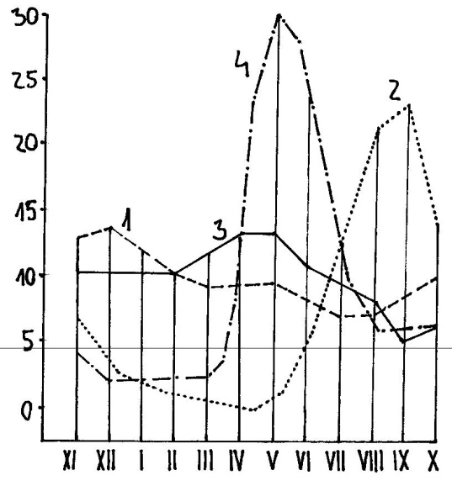

10**. A.) Vysvetlite**, čo je Svetový oceán, koľko % z povrchu Zeme zahŕňa. Vymenujte jednotlivé oceány. Definujte pojem more. Uveďte príklady jednotlivých typov morí. Vysvetlite pojmy prieplav a prieliv, ukážte príklady na mape.

B.) Opíšte základné fyzikálne a chemické vlastnosti morskej vody /teplota a salinita/, pohyby morskej vody.

C.) Význam svetového oceána pre ľudskú spoločnosť.

D.) Načrtnite a popíšte reliéf morského dna.

E.) Rozlíšte základné pohyby morskej vody, vysvetlite príčiny ich vzniku a dôsledky.

F.) Uveďte príklady pôsobenia morských prúdov na podnebie priľahlých kontinentov.

11. Vysvetlite, čo ovplyvnilo vznik púští Namib a Atacama.

12. Vysvetlite, ktoré činitele spôsobujú zmeny v salinite povrchovej vody oceánov a morí. Čo je príčinou rozdielnej salinity Červeného mora, Baltického mora a Atlantického oceánu v oblasti Guinejského zálivu?

13. Definujte atmosféru, charakterizujte jej zloženie, stavbu a ohraničenie. Opíšte význam atmosféry pre život na Zemi.

14. Definujte pojmy počasie a podnebie, vymenujte klimatotvorné činitele a rozdeľte ich na makroklimatické a mikroklimatické.

15. Vymenujte zrážkové pásma Zeme.

16. Ukážte na mape miesta s extrémnymi teplotami a zrážkami.